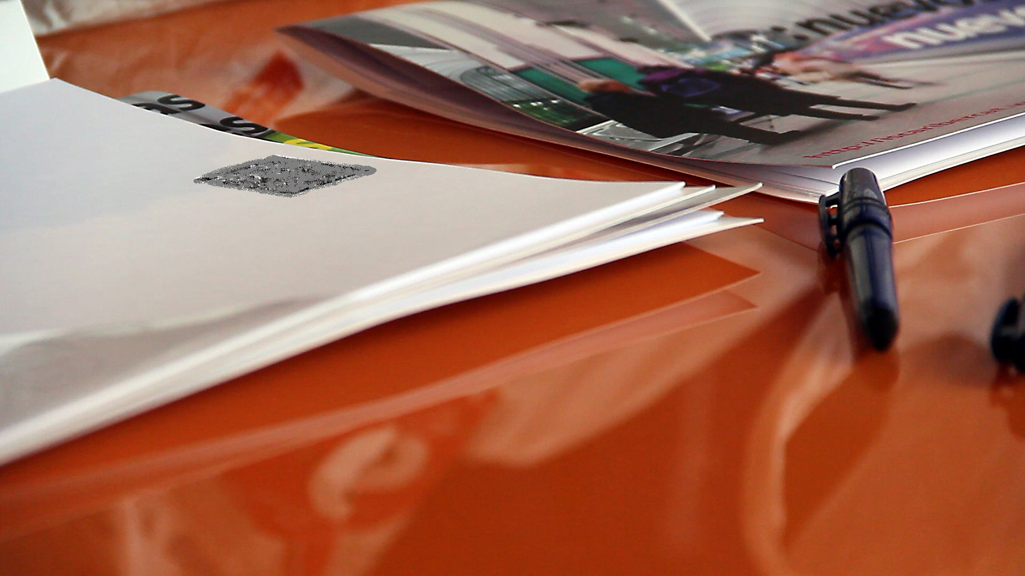

Título TFM (letra 14, negrita, centrado)

Title (letra 14, negrita, centrado)

Nombre estudiante (letra 12, negrita, derecha)

Nombre tutor (letra 12, negrita, derecha)

TFM ESPECIALIDAD DE INTERVENCIÓN PSICOEDUCATIVA Y MEJORA DE LAS PRÁCTICAS EDUCATIVAS y modalidad de TFM
0
TFM ESPECIALIDAD DE INVESTIGACIÓN PSICOEDUCATIVA y modalidad de TFM
o
TFM ESPECIALIDAD DE ORIENTACIÓN PSICOEDUCATIVA EN EDUCACIÓN SECUNDARIA y modalidad de TFM

CURSO 20xx - 20xx



 |  |  |  | 

Resumen (letra 11, negrita)

Cuerpo del resumen (letra 11, sin negrita) 300 palabras
Palabras clave (letra 11, cursiva)

Resum (lletra 11, negreta)
Cos del resum (lletra 11, sense negreta) 300 paraules
Paraules clau (lletra 11, cursiva)

Abstract (letra 11, negrita, sangría)

Cuerpo del resumen en inglés (letra 11, sin negrita) 300 words
Key words (letra 11, cursive)

Títulos de los apartados del trabajo (letra 11, negrita)

Texto (tamaño letra 11 y fuente: Arial, Calibri, Verdana, Tahoma, Times New Roman)
Interlineado 1,15

Extensión máxima de 12000 palabras y mínima de 10000 palabras (cuerpo y referencias, no se cuentan las palabras de los resúmenes, el índice ni los anexos)

Referencias (letra 11) ver APA 7 ed.

Apellido, A. A. (año). Título del artículo. Revista, número, p-p. doi:
Apellido, A. A. (año). Título del libro. Editorial. Disponible en http://xxxxx
Apellido, A. (año). Título del capítulo. En A. Apellido (Ed.), Título del libro (pp. xx-xx). Editorial.

